Objet Interdisciplinaire
Centre for Interdisciplinary Studies on Biodiversity, Agroecology, Society and Climate
Appel à animer un atelier lors de la Journée de rencontre
chercheurs acteurs locaux de VivAgriLab le 12/12/23
Veuillez répondre avant le 19 octobre 2023
Pour toute question, s’adresser à cbasc@universite-paris-saclay.fr

Résumé

Cet appel propose aux personnels de l’Université Paris-Saclay d’animer un atelier visant à amorcer la co-conception de projets sur une thématique de leur choix, lors de la Journée de rencontre chercheurs et acteurs locaux qui aura lieu le 12 décembre 2023. Ces petits ateliers visent à terme à définir des actions de recherche à mener avec les acteurs locaux (recherche-action), dans le cadre de la transition écologique, agroécologique et/ou alimentaire du territoire de VivAgriLab, regroupant les périmètres d'action des associations et des communautés d'agglomération décrites ci-bas. L’événement est organisé par le living lab VivAgriLab, composé d’organismes de recherche, de collectivités, d’associations etc. du territoire. Après une présentation du laboratoire vivant, vous trouverez un formulaire succinct de candidature (nom, laboratoire, titre et quelques lignes décrivant votre sujet) ainsi qu'une présentation des thèmes priorisés par des acteurs non académiques.

L'objectif de l’appel est d'identifier qui souhaite animer un atelier afin d’élaborer le programme de la journée. Nous espérons pouvoir faire de la place à tous les sujets proposés ; cependant VivAgriLab devra peut-être procéder à une sélection des sujets (voir les critères de sélection), en fonction du nombre de réponses reçues et de l'intérêt des acteurs non académiques.

Contexte et objectifs

Le laboratoire vivant « VivAgriLab : Relier ville et vivant dans le sud-ouest francilien »
Le laboratoire vivant « VivAgriLab » vise à faire émerger des projets de recherche appliquée, en faveur de la transition alimentaire, écologique et agroécologique d’un territoire autour de l’Université Paris-Saclay. Il est né en 2018-2019, de la volonté de rapprocher les organismes de recherche et d’enseignement du territoire, des acteurs locaux. VivAgriLab se compose de :
- 3 associations patrimoniales : Terre et Cité, la Plaine de Versailles et le Triangle Vert
- 3 communautés d’agglomérations : Saint-Quentin-en-Yvelines, Communauté Paris-Saclay, Versailles Grand Parc
- La Chambre d’agriculture d’IdF
- L’Etablissement public d’aménagement de Paris-Saclay
- INRAE, AgroParisTech, C-BASC/Université Paris-Saclay
Le territoire du VivAgriLab correspond à celui de ses 3 associations et 3 communautés d’agglomération. Ce territoire est aussi celui du Projet Alimentaire Territoriale de la Plaine aux Plateaux.

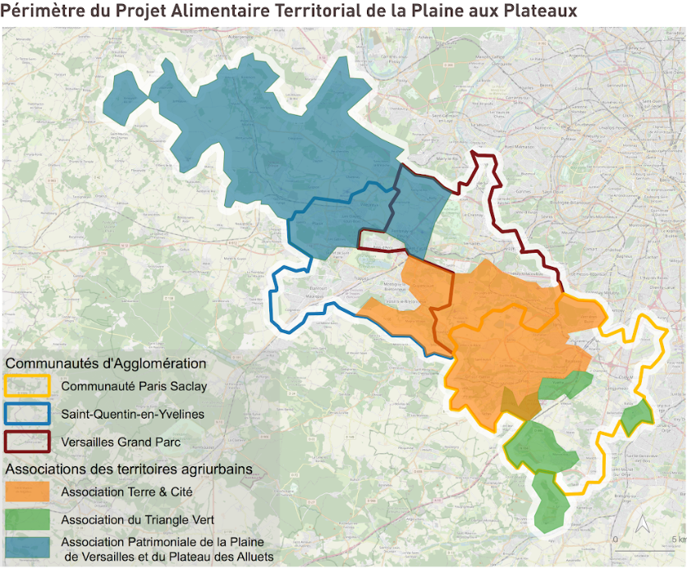

C-BASC s’investit dans ce laboratoire vivant pour approfondir l’interdisciplinarité et la co-conception, en visant la généricité des résultats.
Vous trouverez plus d’informations sur VivAgriLab sur le site de l’association Terre et Cité qui anime la démarche (lien) et le site de C-BASC (lien).

Journée de rencontre chercheurs acteurs locaux du 12/12/2023
Chaque année, VivAgriLab organise une rencontre entre chercheurs et acteurs locaux, ouverte à tous les acteurs du territoire et à leurs partenaires. Le 12 décembre 2023 aura lieu la 4e édition, sur le Plateau de Saclay ou aux alentours (lieu à déterminer). (L’association Terre et Cité et la structure d’origine de C-BASC (le LabEx BASC) avaient initié ces journées dans un cadre plus restreint dès 2013.)
L’objectif de la journée est double : (i) amorcer un processus de co-conception de nouveaux projets de recherche-action que vous menez sur le territoire et (ii) présenter aux partenaires non académiques les résultats de projets menés sur le territoire. Cette édition mettra un accent particulier sur les thématiques suivantes : valorisation des matières organiques, diversification des exploitations, production locale, diagnostic territorial, adéquation de l’offre et de la demande alimentaire… En effet il s’agit des thématiques du projet « Flux local », premier projet de VivAgriLab, financé par la Fondation de France, qui se termine cette année (voir infra critères). Si vous désirez en savoir plus sur ce projet : lien.
Les ateliers auront lieu en sessions parallèles et seront animés par diverses parties prenantes. Chaque atelier dure environ 55 minutes : après un tour de table de présentation des participants qui ont choisi cette thématique, le porteur de la thématique fait une présentation d’environ 7 minutes puis anime la discussion en vue de faire émerger un sujet de recherche d’intérêt commun (ou autre collaboration). Une posture relativement ouverte de la part de toutes les parties prenantes est donc propice à la co-conception. Cela ne doit pas pour autant exclure des idées de projets plus abouties susceptibles d’intéresser une partie prenante.
Même dans le cas où l’atelier connaît de riches débats, il faut être conscient que pour qu’il débouche réellement sur le démarrage d’un projet, cela demande un suivi par la suite de la part des parties prenantes intéressées, au premier rang desquelles le porteur de la thématique qui anime l’atelier. C-BASC et les autres institutions de VivAgriLab sont à votre disposition pour faciliter le suivi.
Les prochains AAP de C-BASC, pourront, comme cela a déjà été le cas, inclure des thématiques développées au cours de ces ateliers. D’autres opportunités de financement (internes ou externes) sont à creuser par chacun, dans un contexte qui semble favorable aux living labs (UE…).
Dans une logique de co-construction, les thèmes des ateliers peuvent émaner de l’ensemble des parties prenantes. Les agriculteurs du territoire, communautés d’agglomération et une association avaient identifié leurs thèmes d’intérêt, que vous pouvez consulter en annexe. Via le présent appel, les chercheurs peuvent proposer d’animer un atelier sur le thème de leur choix (apparaissant ou pas dans la liste des autres parties prenantes).

Éligibilité
Communauté scientifique
Cet appel est ouvert à tout chercheur, enseignant-chercheur, post doc, CDD et doctorant de l’Université Paris-Saclay. (Les étudiants ne sont pas inclus dans l’appel mais des liens avec la formation sont les bienvenus.)

Thématiques
Les thèmes doivent s’inscrire dans les objectifs relativement larges de VivAgriLab : la transition alimentaire, écologique et agroécologique du territoire. Cette année, les thématiques suivantes sont particulièrement encouragées pour la raison expliquée plus haut : valorisation des matières organiques, diversification des exploitations, production locale, diagnostic territorial, adéquation de l’offre et de la demande alimentaire…

Critère de sélection

Intérêt des parties prenantes du laboratoire vivant VivAgriLab
Le Comité de pilotage de VivAgrilab (composé de ses membres) effectuera la sélection dans l’objectif suivant : qu’il y ait suffisamment de participants à chaque atelier retenu au programme, même si ce n’est pas toujours évident à garantir, comme les participants choisiront leur atelier le jour-même.

Calendrier

20 septembre 2023 Ouverture de l’appel
19 octobre 2023 Clôture de l’appel
Fin octobre 2023 Sélection par le Comité de pilotage de VivAgriLab
Novembre 2023 Petit briefing en visio des chercheurs retenus par VivAgriLab
12 décembre 2023 Journée de rencontre chercheurs acteurs locaux

Formulaire de réponse

Nom et prénom :

Laboratoire de l’UPSay :

Je désire animer un atelier le 12/12/2023 sur le thème suivant (titre) :

Description :
Expliquer en 5 lignes le thème dans un langage accessible à tous svp.

Ce formulaire est à adresser à cbasc@universite-paris-saclay.fr avant le 19 octobre 2023 svp.

Annexes

Certains acteurs de VivAgriLab ont identifié de manière non exhaustive des thèmes d’intérêt. Ceux-ci constituent une source d’inspiration facultative pour les chercheurs.

Annexe 1. Thèmes priorisés par la Communauté d’agglomération Saint-Quentin-en-Yvelines

- Développement des circuits courts : Restauration collective : consolidation des outils sur l’offre disponible/ identification des outils de maillage de la filière nécessaires à l’échelle du VIVAGRILAB (lien avec le PAT).
- Développement des ENR : Photovoltaïque agricole : Retour des expérimentations/ conditions de développement/ atouts et limites
- Agriculture urbaine/ Adaptation au changement climatique : Production agricole à micro échelle/ végétalisation des toitures/ gestion des déchets/ stockage des eaux de pluie et du carbone/ îlots de chaleur urbain/ usages sociaux/ lien social/ résilience alimentaire/ modèles économiques
- Santé : Qualité de l’air, des sols et de l’eau
- Installation agricole : Urbanisme agricole/ zones d’activités agricoles… retours sur les démarches lancées par d’autres territoires (ex : Bordeaux Métropole, Sésame) et transposition possible.
- Proposition de sujets de Diagnostics/ Etudes/ Projets étudiants : Connaissances/Etude autour de la conjoncture économique dans le domaine agricole et agroalimentaire à l’échelle territoriale (entreprises, emplois, tensions, conjoncture emploi à venir…).
- L’intégration d’autres acteurs dans la démarche : Comment intégrer les acteurs économiques et la société civile dans la démarche de Living lab ?

Annexe 2. Thèmes priorisés par la Communauté d’agglomération Communauté Paris-Saclay
- Adaptation au CC des espaces boisés : vulnérabilité de nos forêts (incendie, dépérissement), renouvellement des essences, conséquence sur les équilibres biologiques
- Exposition aux résidus de pesticides : conditions et limites à la cohabitation agriculture-ville
- Ressource en eau : Utilisation d’eaux usées à des fins agricoles ou urbaines (espaces verts, parcs et jardins)
- Fonctionnalités agricoles : ravageurs des cultures et équilibres proies-prédateurs : le cas des oiseaux (pigeons, corbeaux, pies, etc.)
- Vulgarisation et valorisation : rôle des territoires et agglomérations dans le partage des avancées scientifiques

Annexe 3. Thèmes priorisés par l’association Plaine de Versailles

- Ravageurs des cultures (corbeaux et pigeons pour les grandes cultures céréalières comme merles pour les arbres fruitiers)
- Utilisation de la luzerne autre que pour les élevages
- Lutte contre le gel en maraîchage et arboriculture au printemps, comment s'adapter aux nouveaux phénomènes de gel violents, en avril/mai ?

Annexe 4. Thèmes priorisés par les agriculteurs

Agronomie et pratiques agricoles
- Gestion de la matière organique et gestion de l’azote. Quelles sont les itinéraires techniques à mettre en place ?
- Le travail du sol : gestion, matériel
- Les outils techniques pour le maraîchage sur petites surfaces
- Interaction et complémentarité polyculture élevage – transfert de fertilité
- comment améliorer l’activité et connaissance biologique des sols pour la gestion des exploitations (travail du sol et matériel) et dans le cadre de nouvelles installations agricoles ?
- La gestion des plantes rémanentes en agriculture biologique (ex : rumex)
- Les couverts végétaux
- Les interactions et complémentarités de systèmes de production : polyculture élevage, transfert de fertilité
- Les outils d’analyse des bilans carbone
- Les systèmes de culture amont et aval

Changement climatique
- Quelles seraient les pratiques les plus adaptées ?
- Quel en est l’impact sur les insectes ravageurs et les nouvelles maladies ? Comment les prévenir ?
- Quelles sont les variétés adaptées pour lutter contre le parasitisme, les ravageurs, maladies et les impacts du changement climatique ? Besoin de recherche variétale notamment en fruits et légumes.
- Comment gérer l’impact des variations de températures extrêmes ? (ex : gel et sécheresse la même année)
- Quels sont les impacts visibles et invisibles de l’évolution du climat ?

Biodiversité
- Quelle est la gestion adaptée des nuisibles pour les cultures (céréalières et maraichères) en contexte péri-urbain ? En lisière forestière ?
- Quel est l’impact du broyage sur la micro-faune et les insectes ?
- Abeille noire : quelle est sa place sur le territoire ? Y-a-t-il de suivis sur le territoire ?
- Variété paysanne : Comment soutenir l’utilisation de variétés paysannes (résistantes et interdites) en agriculture biologique ?
- Disparition des habitats naturels

Services écosystémiques
- Comment valoriser les SES rendus par l’agriculture ? Et notamment l’élevage ? Comment les associer et les articuler aux autres productions ?
- Quel est l’intérêt de l’arbre en ville ? Dans les fermes ? Quelles gestions y associer pour en valoriser l’apport ?
- Comparer les pratiques entre l’entretien “gratuit” du territoire par les agriculteurs par rapport à celui des entreprises d’espaces verts : quelle est la valorisation possible de cette valeur ajoutée ?
- Comment valoriser le rôle de l’agriculture pour lutter contre l’érosion des sols ?
- “Amélioration de la qualité de l’alimentation”
- Comment l’agriculture contribue à l’entretien du paysage / ajoute-elle une plus-value au paysage ?
- Comment valoriser les services rendus par les agriculteurs ? (financière, sociale...)

Alimentation
- Comment gérer la production avec des règlementations d’hygiène très (trop) strictes dans une volonté de réduction d’intrants et de production à petite échelle ?
- Demande de passage de ventes en direct plutôt que de passer par des appels d’offre
- Comment peut-on optimiser la logistique dans la distribution des produits ? Quel accompagnement et/ou mutualisation est disponible et/ou à mettre en place ?

Social et économie
- Comment encadrer l’échange de matériel entre agriculteurs de manière ponctuelle ? (qui, règlementation…)
- Comment pallier au manque de main d’œuvre qualifiée ? (attractivité de la région, hébergements…)
- Comment mettre en valeur l’expertise scientifique ? Comment peut-elle contribuer à sortir de l’agribashing ?
- Comment permettre une meilleure connaissance des fermes et du végétal aux habitants ? Quels seraient les outils de communication adaptés ?
- Comment éviter le risque de l’opposition entre différents types d’agriculture ?
- Comment lutter contre les vols dans les exploitations ?
- Quels sont les risques de perte d’autosuffisance alimentaire à l’échelle française ? Quelles stratégies adopter ?
- Revenus liés à l’agriculture française
- Comment sensibiliser le monde de la chasse sur les équilibres nécessaires en agriculture biologique ? Quelles informations sont disponibles ?
- Question de l’acte de produire qui est décrié, perte du sens de la production, on trouve des gens pour commercialiser moins pour produire : revalorisation du métier ?

Déchets et recyclage

- Comment valoriser le marc de café ? Quelle filière pourrait-être mise en place ?
- Comment valoriser les déchets verts ?
- Comment optimiser les flux à l’échelle d’un territoire au service de l’agriculture ?
- Quels aspects positifs et négatifs des méthaniseurs ?
- Gestion des polluants dans la matière organique

Cycle de l’eau
- Comment optimiser la gestion de l’eau pour l’activité agricole ? (accès, stockage et forage)
- Lessivage en cas de pluie

Paysage et cadre de vie

- Comment protéger les fermes, fragiles face à l’urbanisation ?
- Comment pallier au manque/aux difficultés d’accès au foncier ?
- Comment faire cohabiter les fermes urbaines et péri-urbaines avec les habitants ? (insertion dans le paysage, ex : serre…)
- Comment coordonner la gestion et le contrôle des espaces boisés privés et publics limitrophes des parcelles agricoles ?
- Quel est l’impact de la pollution lumineuse sur la biodiversité ? Quelles en sont les répercussions sur l’agriculture?
- Comment implanter des bâtiments d’élevage en site classé ?

Politique et juridique

- Quel travail de lobbying pourrait être envisagé pour faire connaître nos préoccupations aux politiques ?
- Comment faire évoluer les structures juridiques qui ne sont pas adaptées aux petites structures ?
- Quel est l’impact pour l’agriculture des changements politiques et comment influencer le politique, au vu de la différence de temporalité entre le politique et le monde agricole ?
- Comment adapter les aides financières aux productions spécifiques ? (ex : arboriculture : décalage entre temps de récolte et justification de revenus)

Chaque institution de VivAgriLab a un point focal.
Un AAP commun avec la GS Biosphera sur l’agroécologie fin 2023 et un AAP de petit montant « au fil de l’eau »
Terme générique
En marge de la 1ère journée de rencontre de VivAgriLab en janvier 2020, avait été organisée une séance spéciale d’identification des préoccupations des agriculteurs. Ces thèmes, encore peu exploités, restent valables.

